|  |
| --- |
| **Storingsanalyse MAVA Q4 2020** |
| Auteur(s)  R. (Robert) Nieuwenhuijse |

Autorisatie

|  |  |  |  |  |  |  |  |  |
| --- | --- | --- | --- | --- | --- | --- | --- | --- |
| Naam |  | Functie |  | Afdeling |  | Handtekening |  | Datum |
|  |  |  |  |  |  |  |  |  |
|  |  |  |  |  |  |  |  |  |
|  |  |  |  |  |  |  |  |  |
| Robert Nieuwenhuijse |  | Auteur |  | Asset management |  | RN |  | 22-1-2021 |
|  |  |  |  |  |  |  |  |  |
|  |  |  |  |  |  |  |  |  |
|  |  |  |  |  |  |  |  |  |
| Ed van der Wel |  | Projectleider |  | Maintenance |  | EW |  | 22-1-2021 |
|  |  |  |  |  |  |  |  |  |

|  |
| --- |
| Inhoud |

1 Inleiding 4

2 Begrippenlijst 5

3 Ontwikkeling meldingen Q3 2020 6

3.1 Verdeling soorten schade, storingen en incidenten meldingen 8

3.1.1 Verdeling meldingen 8

3.1.2 Onterechte meldingen 9

3.1.3 Incidenten 10

3.1.4 Geval van vergoeding 11

4 Schade, storingen en incidenten meldingen verkeerstechnische installaties (VTI) 12

4.1 Verdeling meldingen per deelsysteem 12

4.3 Meldingen Rijstrooksignalering 15

4.4 Video / CCTV-installatie weg 15

5 Schade, storing en incidenten meldingen tunnel technische installatie Botlektunnel 16

5.1 Verdeling meldingen per deelsysteem 16

5.2 Meldingen Botlektunnel algemeen 18

5.3 Meldingen Hoogtedetectie 18

5.4 Meldingen Middenspanningsinstallatie 19

5.5 Meldingen Vluchtwegvoorziening, vluchtwegaanduiding 19

6 Schade, storing en incidenten meldingen tunnel technische installatie Thomassentunnel 20

6.1 Verdeling meldingen per deelsysteem 20

6.2 Meldingen Thomassentunnel algemeen 22

6.3 Meldingen luidsprekerinstallatie 22

6.4 Meldingen brandmeldinstallatie 23

6.5 Meldingen Luchtbehandeling; c.v.; overdrukinstallatie 23

7 Schade, storing en incidenten meldingen Botlekbrug technische installatie 24

7.1 Verdeling meldingen per deelsysteem 24

7.2 Meldingen Botlekbrug algemeen 25

7.3 Meldingen Afsluitbomen t.b.v. brug 26

8 Acties n.a.v. storingsanalyse 27

8.1 Geparkeerde acties 29

# Inleiding

Het doel van dit rapport is om aanbevelingen te doen voor het onderhoud aan de elektromechanische installaties van MaVa, op basis van een analyse van het storingsgedrag

Deze rapportage geeft:

* Een overzicht van alle SSI (Storingen, Schades en Incidenten);
* Overzicht van de soorten meldingen;
* Overzicht van de storingen per discipline;
* Top 5 storingsveroorzakers.
* Overzicht storingen per systeem;
* Acties en aanbevelingen per systeem.

Uitgangspunten:

* Alle meldingen zijn juist gerapporteerd;
* Alle meldingen zijn geregistreerd in Maximo

# Begrippenlijst

|  |  |
| --- | --- |
| Bedienfout | Verkeerde bedienhandeling van de operator |
| Buiten scope | Storing aan een installatie die niet binnen het contract valt |
| Dubbele melding | Wanneer een storing gemeld wordt welke al bekend is en nog open staat |
| Schade door motorvoertuig, vaartuig of trein | Schade veroorzaakt door een weggebruiker / Schipper |
| Storing niet reproduceerbaar | Het niet kunnen constateren wat het probleem was doordat deze er niet meer was bij aankomst |
| Weersomstandigheden | Weersomstandigheden waarbij een storing kan komen (bijvoorbeeld sneeuw) |
| Hardware fout | Het niet of slecht functioneren van een installatie door een component |
| Software/ applicatie fout | Het niet of slecht functioneren van een installatie door een software / applicatiefout |
| Overige | Wanneer de betreffende melding niet ondergebracht kan worden in bovenstaande begrippen |

Deze begrippen worden gebruikt om de meldingen te kunnen onderverdelen. Dit zodat er gemonitord kan worden of het een daadwerkelijke storing is of dat het een andere oorzaak heeft en wat we hieraan kunnen doen om dit te voorkomen.

# Ontwikkeling meldingen Q3 2020

De onderstaande grafiek geeft inzage in de totale hoeveelheid meldingen in Q4 over alle E&M systemen welke behoren tot de Infrastructuur RWS, zoals omschreven in de DBFM overeenkomst.

|  |  |
| --- | --- |
| **Aantal werkorders** |  |
| **Omschrijving Locatie** | **Totaal** |
| Weg | 50 |
| Thomassentunnel | 22 |
| Botlekbrug | 10 |
| Botlektunnel | 35 |
| **Grand Total** | **118** |

In Q4 2020 zijn er 118 meldingen geweest; dit is t.o.v. Q3 2020 (83) een stijging.

In onderstaand rapport staat de trend verdeeld over de objecten.

|  |  |
| --- | --- |
| **Aantal meldingen Overall**  **118 (42%↑)** | |
| **Aantal meldingen Wegen**  **50 (35%↑)** | **Aantal meldingen Botlekbrug**  **10 (25%↑)** |
| **Aantal meldingen Botlektunnel**  **35 (94%↑)** | **Aantal meldingen Thomassentunnel**  **22 (10%↑)** |

In de grafiek hierboven is goed te zien dat de meldingen gemiddeld zijn per maand en dat er geen uitschieters tussen zitten.

In de grafiek hieronder is een trend te zien van de meldingen per kwartaal van de afgelopen jaren. Hierin zie je ook dat het gemiddelde aantal meldingen lager ligt dan het werkelijk aantal meldingen dit kwartaal.

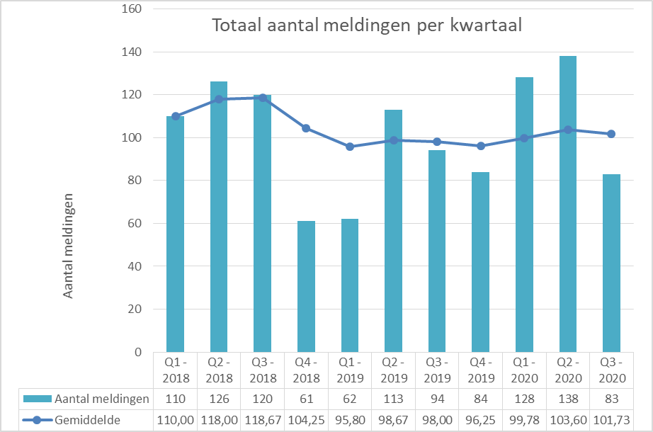

In de uitgewerkte analyses per discipline zal blijken waar de toename van de aantal meldingen door is ontstaan.

## Verdeling soorten schade, storingen en incidenten meldingen

### Verdeling meldingen

De onderstaande tabel geeft inzage in de oorzaken van de melding op hoofdniveau.

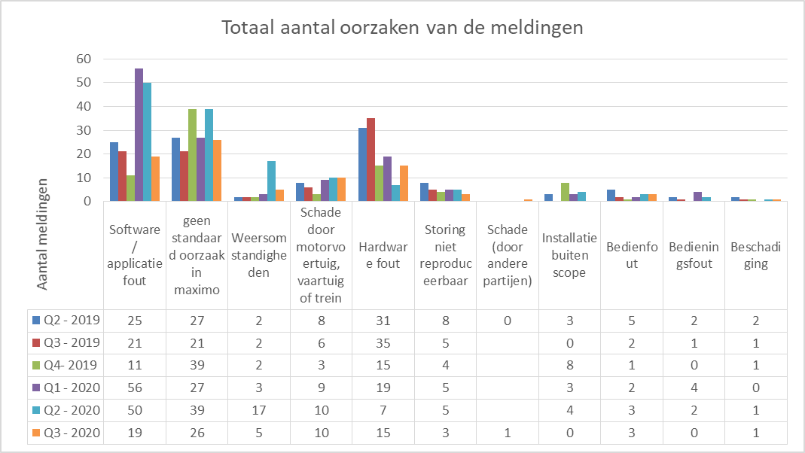

Uit het bovenstaande overzicht blijkt dat er nog steeds een groot aantal (26 meldingen) geen “standaard oorzaak” heeft. Dit wordt veroorzaakt doordat de defectklasse, probleem, oorzaak, oplossing boom nog niet goed in Maximo staat.

Als er geen eis/probleem wordt gekozen, kan er geen onderliggende boom zoals oorzaak gekozen worden. Op dit moment is A-lanes bezig om het Maximo-proces te verbeteren waardoor dit probleem in de toekomst niet meer speelt. Om dit gedeeltelijk inzichtelijk te krijgen zijn deze meldingen geplaatst onder de noemer “algemeen” per locatie.

### Onterechte meldingen

Onderstaande tabel geeft een overzicht van de verdeling onterechte meldingen per deelinstallatie.

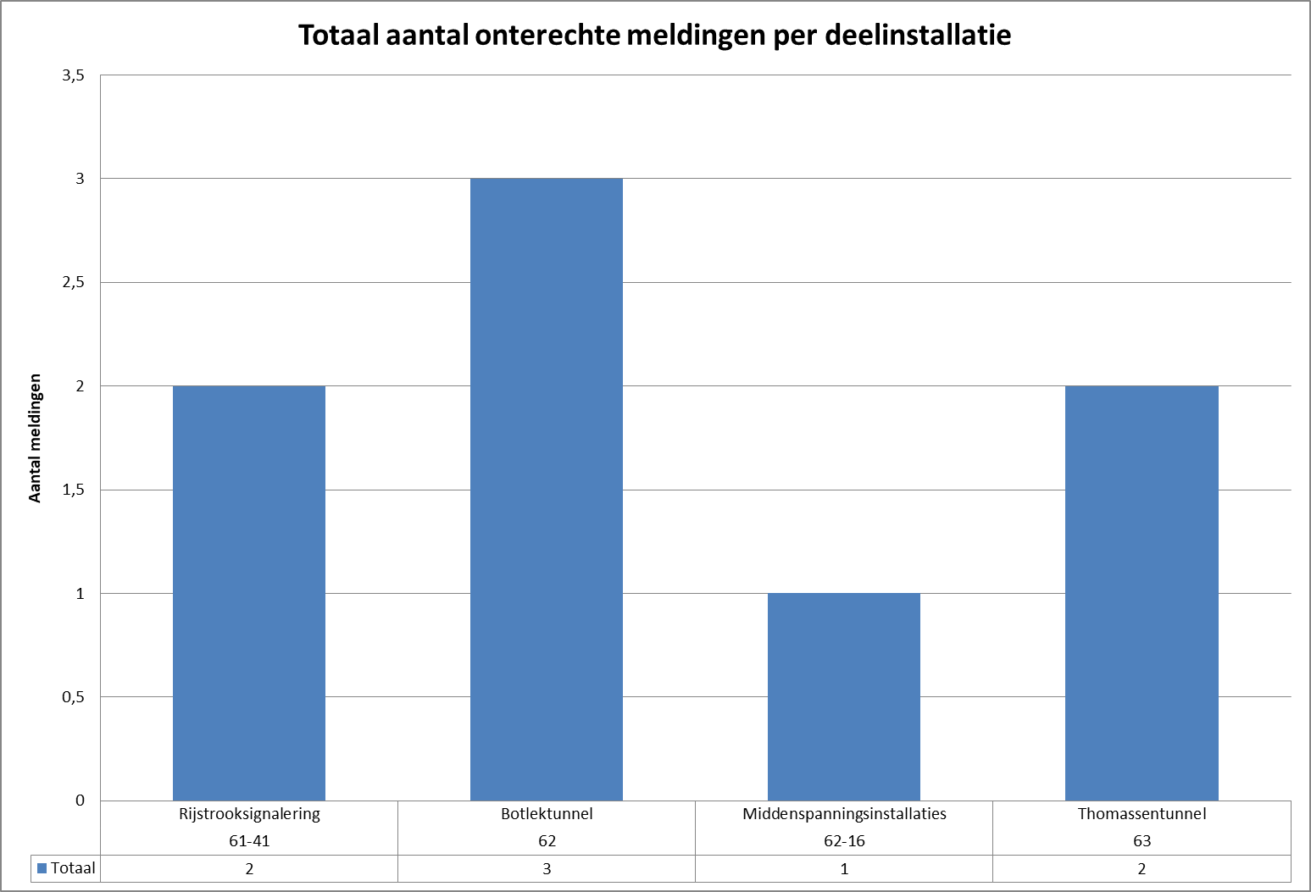

In Q3 2020 zijn er 8 onterechte meldingen geweest (Q2 2020 6 meldingen).

|  |
| --- |
| **Aantal Onterechte meldingen**  **8 (33%↑)** |

|  |  |  |  |
| --- | --- | --- | --- |
| **Omschrijving oorzaak** | | **Aantal meldingen** | **% van totaal** |
| Dubbele meldingen | 4 | | 50,00% |
| Hardware fout | 3 | | 37,50% |
| Schade (door andere partijen) | 1 | | 12,50% |
| **Grand Total** | **8** | | **100,00%** |

### Incidenten

In Q3 2020 zijn 7 meldingen als “incident” geregistreerd. Een “incident” bestaat uit schades of storingen aan de CaDo’s.

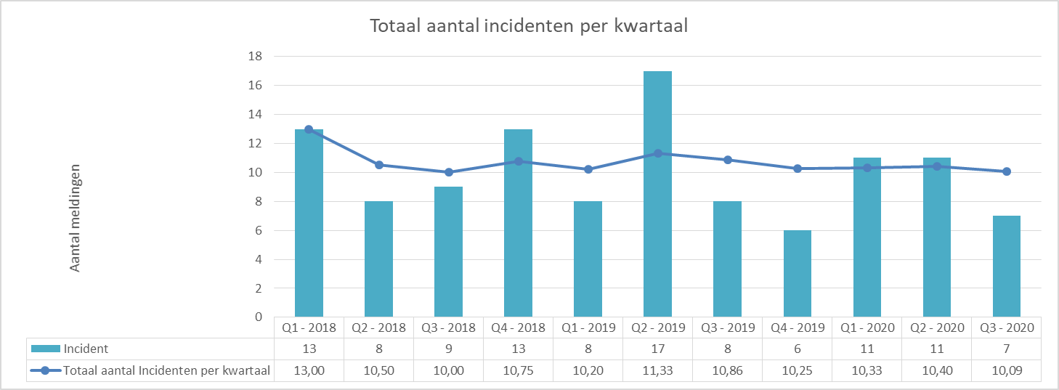

### Geval van vergoeding

In Q3 2020 zijn 7 meldingen als “Geval van vergoeding” geregistreerd. Een “geval van vergoeding” is als RWS eist dat we direct iets ondernemen terwijl we niet falen volgens de procedure.

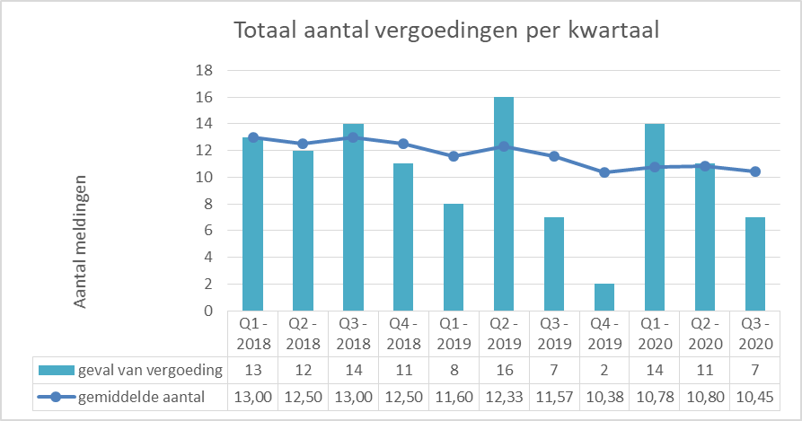

# Schade, storingen en incidenten meldingen verkeerstechnische installaties (VTI)

## Verdeling meldingen per deelsysteem

Onderstaande tabel geeft inzage in de verdeling van de meldingen VTI per deelsysteem.

|  |  |  |  |  |  |  |
| --- | --- | --- | --- | --- | --- | --- |
| SBS systeem code | SBS systeem omschrijving | Juli | augustus | September | Totaal aantal meldingen | % van totaal |
| 61 | Wegen | 7 | 7 | 4 | 18 | 36% |
| 61-61 | Video / CCTV-installatie weg | 9 | 2 | 4 | 15 | 30% |
| 61-41 | Rijstrooksignalering | 8 | 4 | 1 | 13 | 26% |
| 61-46 | CADO Elektronisch bediend | 2 | 0 | 0 | 2 | 4% |
| 61-23 | Openbare verlichting | 1 | 0 | 0 | 1 | 2% |
| 61-47 | DRIPS | 1 | 0 | 0 | 1 | 2% |

|  |
| --- |
| **Aantal meldingen Wegen**  **50 (35%↑)** |

Gedurende Q4 2020 zijn er 50 meldingen geweest aan de Weg installaties. Dit is een stijging ten opzichte van vorige kwartaal. In de volgende paragraven worden de veroorzakers nader uitgewerkt.

* 1. **Meldingen Algemeen Wegen**

De meldingen van Algemeen zijn in Q4 2020 gestegen t.o.v. de meldingen in Q3.

Van de 18 meldingen zijn er:

* 3 meldingen betroffen een IM camera die overbelicht waren;
* 2 meldingen gingen over een MSI die een fatale fouten hadden, beide waren vast gelopen;
* 2 meldingen waren een hoofdvoeding welke was uitgevallen, 1 hiervan was gereset en de andere (zelfde voeding die er weer uitging) is nog in behandeling;
* 1 melding betrof verlichting welke uit was, dit werd veroorzaakt door een voeding welke defect was;
* 2 meldingen waren een schade aan een lichtmast na aanrijding, bij 1 melding is de spanning hiervan afgeschakeld Bij de 2e melding van de zelfde mast moet deze nog gerepareerd worden;
* 1 melding was verlichting welke niet aan ging, hiervan was de tijdklok uit en is aangezet op automatisch;
* 2 meldingen betroffen een communicatie storing aan het OS. Bij 1 hiervan is de router gereset en bij de andere is de UPS vervangen;
* 1 melding betrof een storing aan de Cado welke niet dicht ging, deze is handmatig dicht gestuurd deze installatie valt buiten scope;
* 1 melding betrof onvoldoende dynamische openbare verlichting, hier word nog aan gewerkt.

Acties: De bovenstaande meldingen hebben geen “standaard oorzaak”. Dit wordt veroorzaakt doordat de defectklasse, probleem, oorzaak, oplossing boom nog niet goed in Maximo staat. Als er geen eis/probleem wordt gekozen, kan er geen onderliggende boom zoals oorzaak gekozen worden. Om deze inzichtelijk te maken heb ik deze geplaatst onder algemene meldingen zodat deze inzichtelijk.

## Meldingen Rijstrooksignalering

De meldingen van het systeem Rijstrooksignalering zijn in Q3 2020 afgenomen t.o.v. de meldingen in Q2.

Van de 14 meldingen zijn er:

* 10 meldingen werden veroorzaakt door een melding aan een MSI;

- Bij 5 meldingen was er een softwareprobleem, deze zijn gereset;

- Bij 1 melding hiervan was dubbel aangemaakt;

- Bij 1 melding hiervan was een status aanvraag;

- Bij 2 meldingen was er een probleem met de profibuskabel;

- Bij 1 melding was de MSI defect welke dan ook vervangen is;

* 2 meldingen betrof een melding van een lus op 47,444 welke de 1e keer is gereset en de 2e keer is vervangen;
* 1 melding betrof een automaat welke was uitgevallen. Deze is hersteld;

1 melding betrof een storing aan het Monica-systeem, deze krijgt onvoldoende gegevens aangeleverd, dit is hersteld.

Acties:

* Geen acties benodigd.

## Video / CCTV-installatie weg

De meldingen aan de Video / CCTV-installatie weg zijn in Q3 2020 afgenomen t.o.v. de meldingen in Q2.

Van de meldingen zijn er:

* 5 meldingen betroffen een IM camera

- 4 camera’s waren overbelicht, hiervan zijn er 3 gereset en 1 vervangen

- Bij 1 camera is de encoder van de camera ge-reset

Acties:

* Geen acties benodigd.
  1. **Meldingen Calamiteiten doorsteek**

De meldingen van de calamiteiten doorsteek zijn in Q3 2020 toegenomen t.o.v. de meldingen in Q2.

* Van de 3 meldingen zijn er:

- 1 melding is ontstaan doordat de noodstop bediend is, deze zijn hersteld. Men bediend de noodstop en denkt dat hiermee de Ca-Do opent.

- 1 melding is veroorzaakt doordat de Ca-Do een obstakel zag welke is veroorzaakt door begroeiing, dit is weg gehaald

- 1 melding was bij aankomst al verdwenen

Acties:

* Geen acties benodigd.

# Schade, storing en incidenten meldingen Tunnel Technische Installatie Botlektunnel

## Verdeling meldingen per deelsysteem

Onderstaande grafiek geeft inzage in de verdeling van de meldingen TTI Botlektunnel per deelsysteem.

|  |  |  |  |  |  |  |
| --- | --- | --- | --- | --- | --- | --- |
| SBS systeem code | SBS systeem omschrijving | Juli | augustus | September | Totaal | % van totaal |
| 62 | Botlektunnel | 5 | 1 | 6 | 12 | 67% |
| 62-16 | Middenspanningsinstallaties | 1 | 0 | 0 | 1 | 22% |
| 62-43 | Hoogtemelding | 0 | 1 | 3 | 4 | 6% |
| 62-94 | Vluchtwegvoorzieningen, vluchtwegaanduiding | 1 | 0 | 0 | 1 | 6% |

|  |
| --- |
| **Aantal meldingen Botlektunnel**  **18 (0%↓)** |

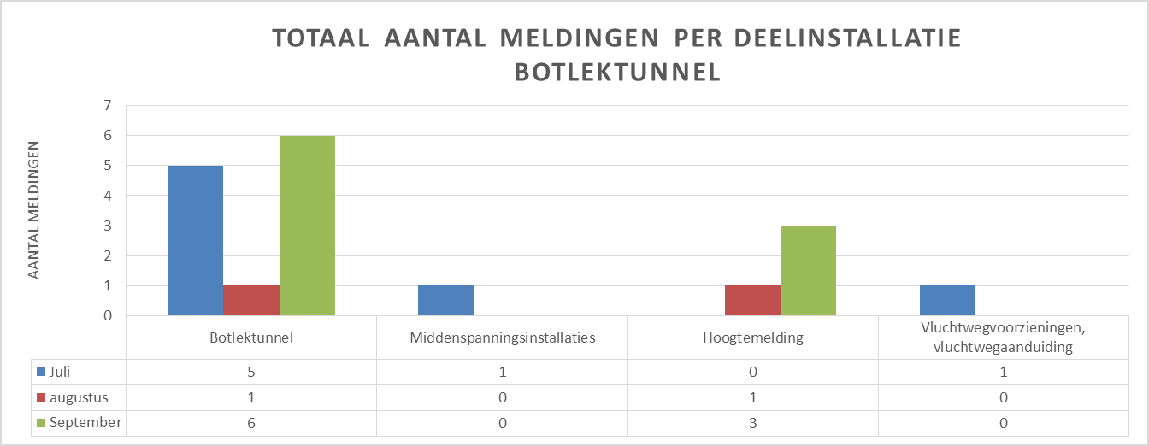

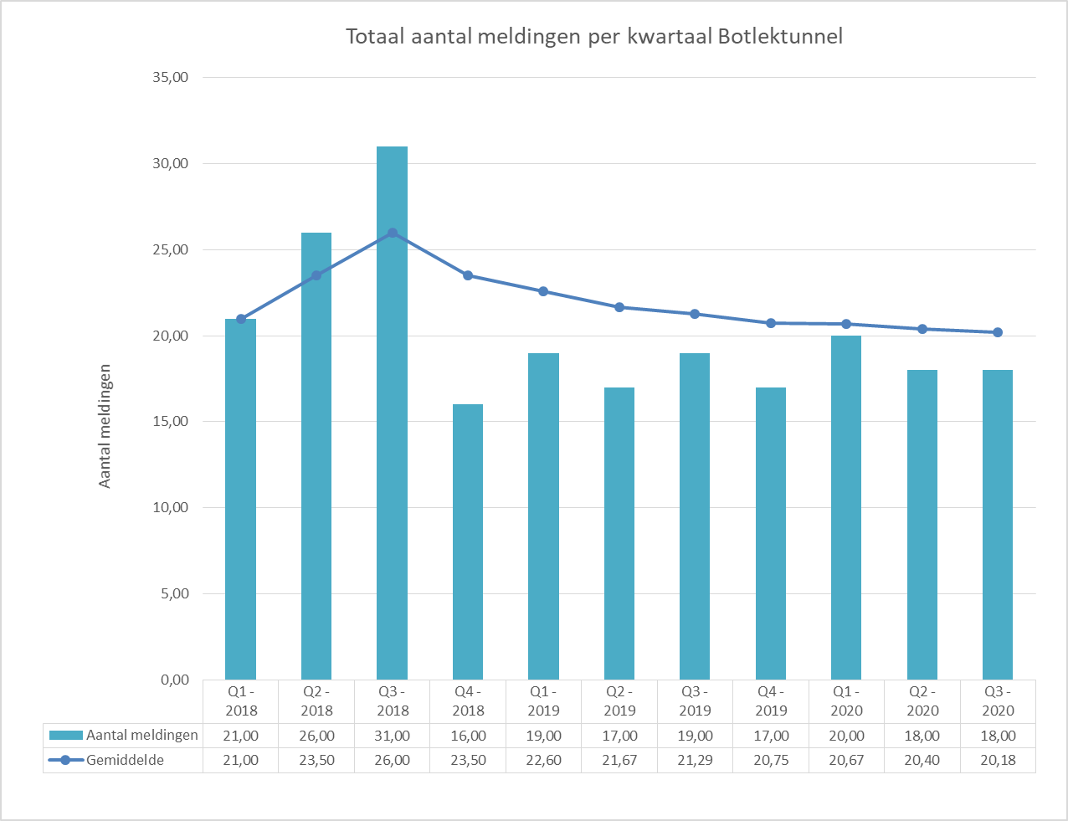

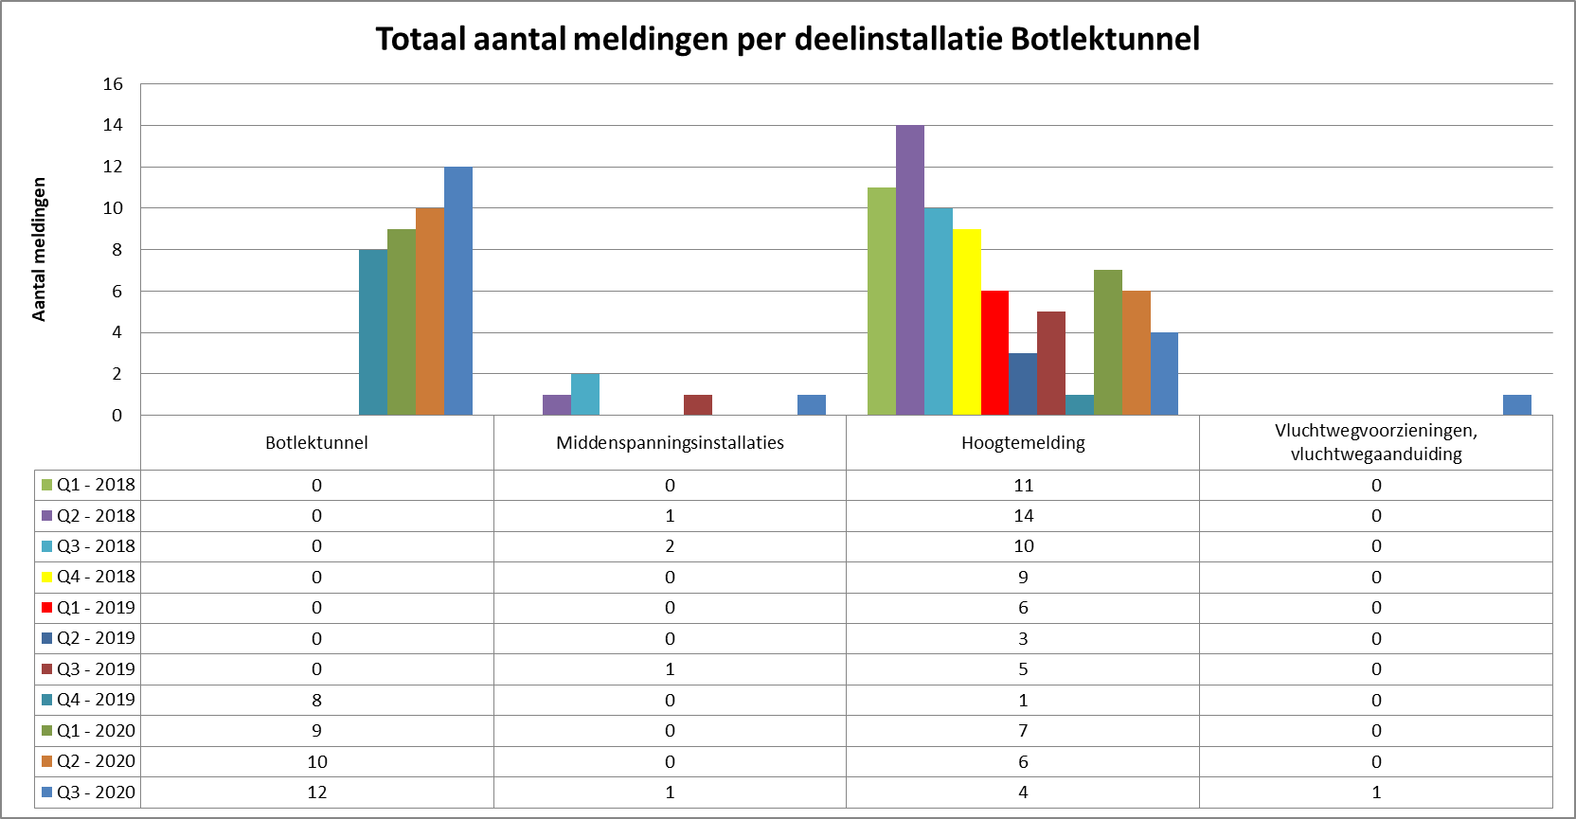

Gedurende Q3 zijn er 18 meldingen geweest aan de installaties van de Botlektunnel. Dit is gelijk t.o.v. Q2 2020. In de onderstaande paragraven wordt dit nader uitgewerkt.

## Meldingen Botlektunnel algemeen

De meldingen van de botlektunnel algemeen zijn in Q3 2020 toegenomen t.o.v. de meldingen in Q2.

Van de 112 meldingen zijn er:

* 3 melding betroffen een triangelstoring 1 hiervan was een onterechte melding omdat dit bekend was dat dit in week 35 werd opgepakt en bij 2 waren een triangel defect;
* 3 meldingen betroffen een PLC:

- PLC 601 is 2 keer gemeld en is bekend; deze wordt veroorzaakt door slechte kabels, hier staan nog acties voor open;

- PLC 61 en 401 waren in storing en bleven hangen, deze zijn gereset;

* 1 melding betrof een hulpcontact van een schakelaar welke reeds bekend was en opgelost is op SR 105894;
* 1 melding ging over de BBI afsluitklep welke niet goed functioneerde, deze is vervangen;
* 1 melding betrof een klimaatstoring welke is hersteld;
* 1 melding betrof het luik van de pompkelder welke open stond, een sensor maakt geen goed contact. Dit is verholpen;
* 1 melding betrof de hoogtedetectie welke continu af ging, bij aankomst was er al niks meer aan de hand;
* 1 melding betrof een groot lek in de brandblusinstallatie, dit kwam doordat de onderhoudspomp was getript.

Acties:

De bovenstaande meldingen hebben geen “standaard oorzaak”. Dit wordt veroorzaakt doordat de defectklasse, probleem, oorzaak, oplossing boom nog niet goed in Maximo staat.

Als er geen eis/probleem wordt gekozen, kan er geen onderliggende boom zoals oorzaak gekozen worden. Om deze inzichtelijk te maken heb ik deze geplaatst onder algemene meldingen zodat deze inzichtelijk worden.

## Meldingen Hoogtedetectie

De meldingen van de Hoogtedetectie zijn in Q3 2020 afgenomen t.o.v. de meldingen in Q2.

Van de 4 meldingen zijn er:

* 4 meldingen werden veroorzaakt door een kapot gereden triangel;

Acties:

* Geen acties benodigd.

## Meldingen Middenspanningsinstallatie

De meldingen van de Middenspanningsinstallatie zijn in Q3 2020 toegenomen t.o.v. de meldingen in Q2.

Van 1 melding is er:

* 1 meldingen werden veroorzaakt door een defect meldcontact welke nog word vervangen op SR105894

Acties:

* Geen acties benodigd.

## Meldingen Vluchtwegvoorziening, vluchtwegaanduiding

De meldingen Vluchtwegvoorziening, vluchtwegaanduiding zijn in Q3 2020 afgenomen t.o.v. de meldingen in Q2.

Van 1 meldingen is er:

* 1 melding werd veroorzaakt door een automaat van de aansturing, welke getript was

Acties:

* Geen acties benodigd.

# Schade, storing en incidenten meldingen tunnel technische installatie Thomassentunnel

## Verdeling meldingen per deelsysteem

Onderstaande tabel geeft inzage in de verdeling van de meldingen TTI Thomassentunnel per deelsysteem.

|  |  |  |  |  |  |  |  |
| --- | --- | --- | --- | --- | --- | --- | --- |
| SBS systeem code | SBS systeem omschrijving | | April | Mei | Juni | Totaal | % van totaal |
| 63 | Thomassentunnel | | 2 | 5 | 3 | 10 | 50% |
| 63-63 | Luidsprekerinstallatie | | 1 | 1 | 1 | 3 | 15% |
| 63-74 | Brandmeldinstallaties | | 0 | 3 | 0 | 3 | 15% |
| 63-71 | Luchtbehandeling; c.v.; overdrukinstallatie | | 0 | 2 | 0 | 2 | 10% |
| 63-42 | Verkeersdetectie | | 0 | 1 | 0 | 1 | 5% |
| 63-43 | Hoogtemelding | | 1 | 0 | 0 | 1 | 5% |
| **Aantal meldingen Thomassentunnel**  **20 (-26%↓)** | |

Gedurende Q3 zijn er 20 meldingen geweest aan de installaties van de Thomassentunnel. Dit is een daling t.o.v. Q2 2020. In de onderstaande paragraven worden de meldingen per systeem nader uitgewerkt.

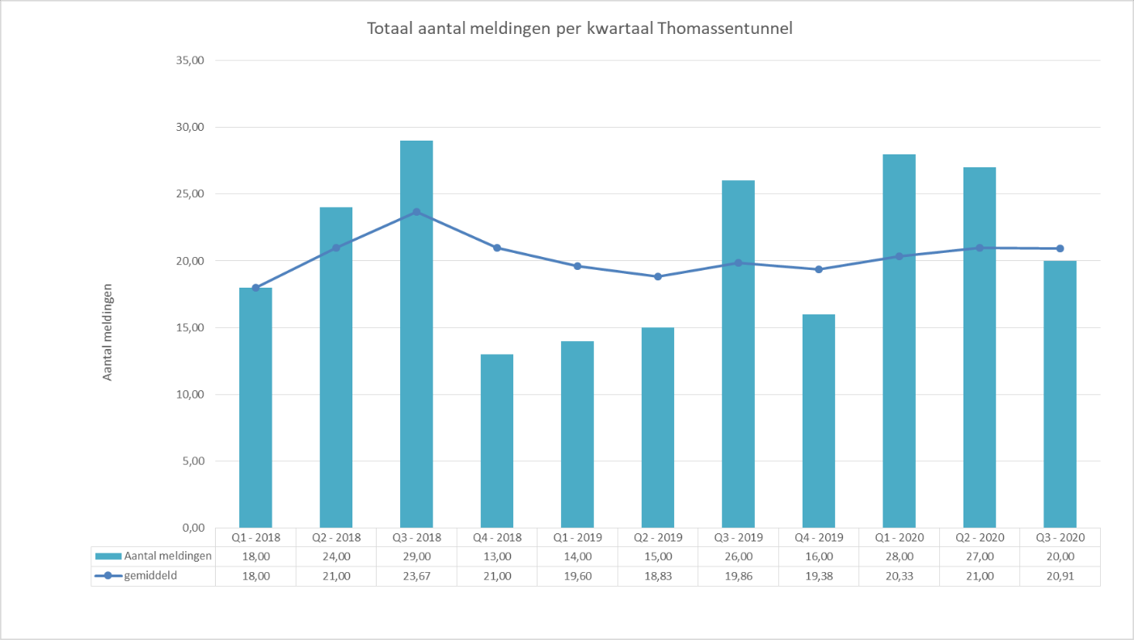

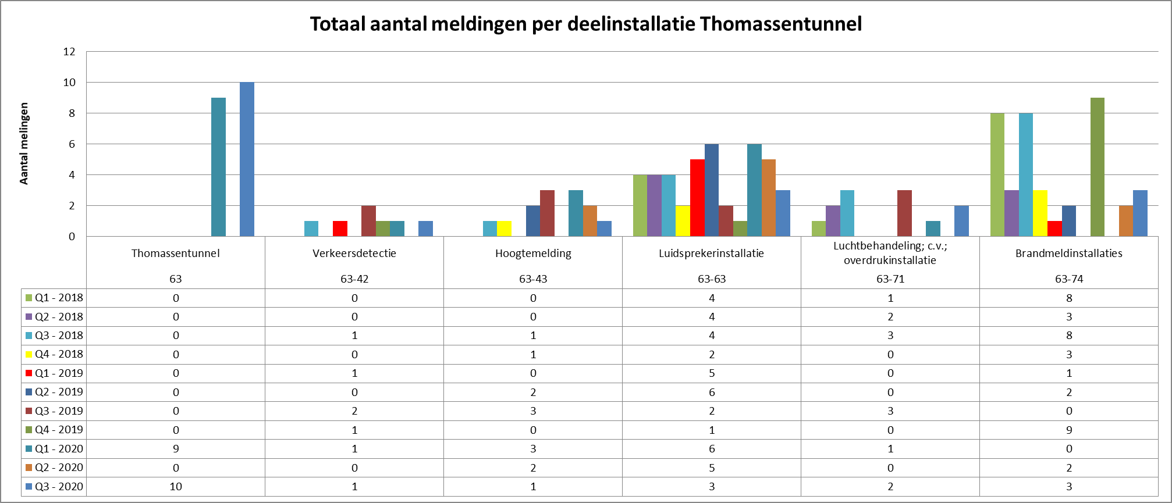

## Meldingen Thomassentunnel algemeen

De meldingen van de Thomassentunnel algemeen zijn in Q3 2020 afgenomen t.o.v. de meldingen in Q2.

Van de 10 meldingen zijn er:

* Bij 1 melding was er een probleem met PLC90, dit was een softwarefout welke is hersteld;
* Bij 1 melding was er een probleem met PLC90-2, dit was het gevolg analoge meters. De analoog meters moet geijkt worden;
* Bij 1 melding was de ADR lus rijstrook2 in storing, Dit was een bedienfout. De lus was nog actief na een hoogtedetectie, Er is aan de WVL uitgelegd hoe dit werkt;
* 1 melding was een brandblus lekdetectie pressorstaat druk te hoog, bij aankomst was de storing al verdwenen;
* 1 melding was een vraag om beelden veilig te stellen
* Bij 1 melding was er een storing aan 2 camera’s ce1 N en ce2 N welke slecht beeld hadden, dit zit buiten scope
* 1 meldingen werden veroorzaakt door camera 23, bij aankomst werkte de camera weer naar behoren en was er geen oorzaak te vinden;
* 1 melding werd veroorzaakt door BBI geeft melding groot lek, deze komt steeds terug en zijn we mee bezig. Dit is ook bekend onder WO354787 SR114778 en zal daaronder worden afgehandeld;
* 1 melding werd veroorzaakt door Z intercomstoring, dit werd veroorzaakt door een deur van intercom bij te hoog voortuig slagboom welke niet dicht was. Deze is dicht gedaan door RWS;
* 1 melding werd veroorzaakt door Hulpposten temperatuur te laag, dit was te verwijten aan software problemen. Hierdoor komt deze melding binnen.

Acties:

* De analoge meters van PLC90-2 moeten geijkt worden

De bovenstaande meldingen hebben geen “standaard oorzaak”. Dit wordt veroorzaakt doordat de defectklasse, probleem, oorzaak, oplossing boom nog niet goed in Maximo staat. Als er geen eis/probleem wordt gekozen, kan er geen onderliggende boom zoals oorzaak gekozen worden. Om deze inzichtelijk te maken heb ik deze geplaatst onder algemene meldingen zodat deze inzichtelijk worden

## Meldingen luidsprekerinstallatie

De meldingen van de luidsprekerinstallatie zijn in Q3 2020 afgenomen t.o.v. de meldingen in Q2.

Van de 3 meldingen zijn er:

* 2 meldingen waren een zelftest waardoor de installatie in storing ging, deze zijn hersteld;
* 1 meldingen was een luidspreker unit 22-N in storing, dit werd veroorzaakt door de aansturing welke vast liep.

Acties:

## Meldingen brandmeldinstallatie

De meldingen van de brandmeldinstallatie zijn in Q3 2020 toegenomen t.o.v. de meldingen in Q2.

Van de 3 meldingen zijn er:

* 1 melding was een BMC zone 19 op west welke niet te bedienen was, hierbij is de BMC gereset;
* 2 meldingen betroffen een storing aan zone 19 op oost en west, dit is veroorzaakt door defecte accu’s welke vervangen zijn.

Acties

* Geen acties benodigd.

## Meldingen Luchtbehandeling; c.v.; overdrukinstallatie

De meldingen van de Luchtbehandeling; c.v.; overdrukinstallatie zijn in Q3 2020 afgenomen t.o.v. de meldingen in Q2.

Van de 2 meldingen zijn er:

* 1 melding TT West klimaatinstallatie no-break ruimte temperatuur, dit is veroorzaakt door een probleem met de frequentie regelaar. Dit is door de leverancier opnieuw geprogrammeerd;
* 1 melding betrof TT Oost klimaat regelkast storing, hiervan was de druk in het systeem te laag welke bijgevuld is met koelmiddel.

Acties:

* Geen acties benodigd.

# Schade, storing en incidenten meldingen Botlekbrug technische installatie

## Verdeling meldingen per deelsysteem

Onderstaande tabel geeft inzage in de verdeling van de meldingen BTI per deelsysteem.

|  |  |  |  |  |  |  |
| --- | --- | --- | --- | --- | --- | --- |
| SBS systeem code | SBS systeem omschrijving | April | Mei | Juni | Totaal | % van totaal |
| 64 | Botlekbrug | 1 | 4 | 2 | 7 | 88% |
| 64-45 | Afsluitbomen t.b.v. brug | 0 | 0 | 1 | 1 | 13% |

|  |
| --- |
| **Aantal meldingen Botlekbrug**  **8 (-61%↓)** |

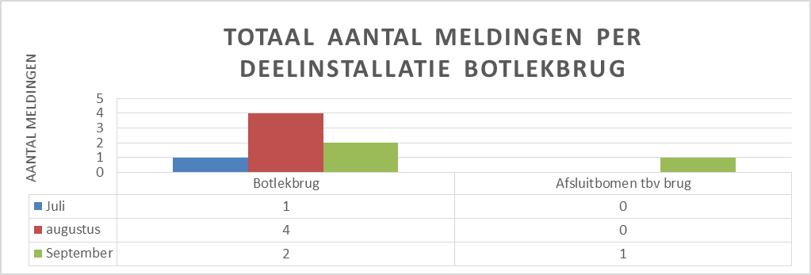

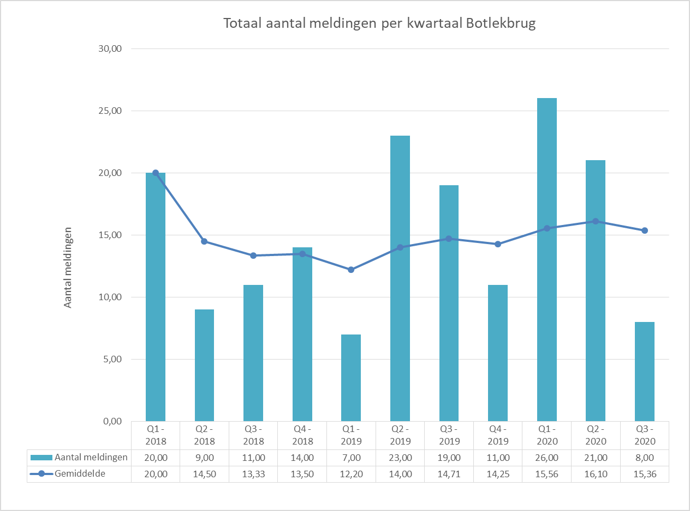

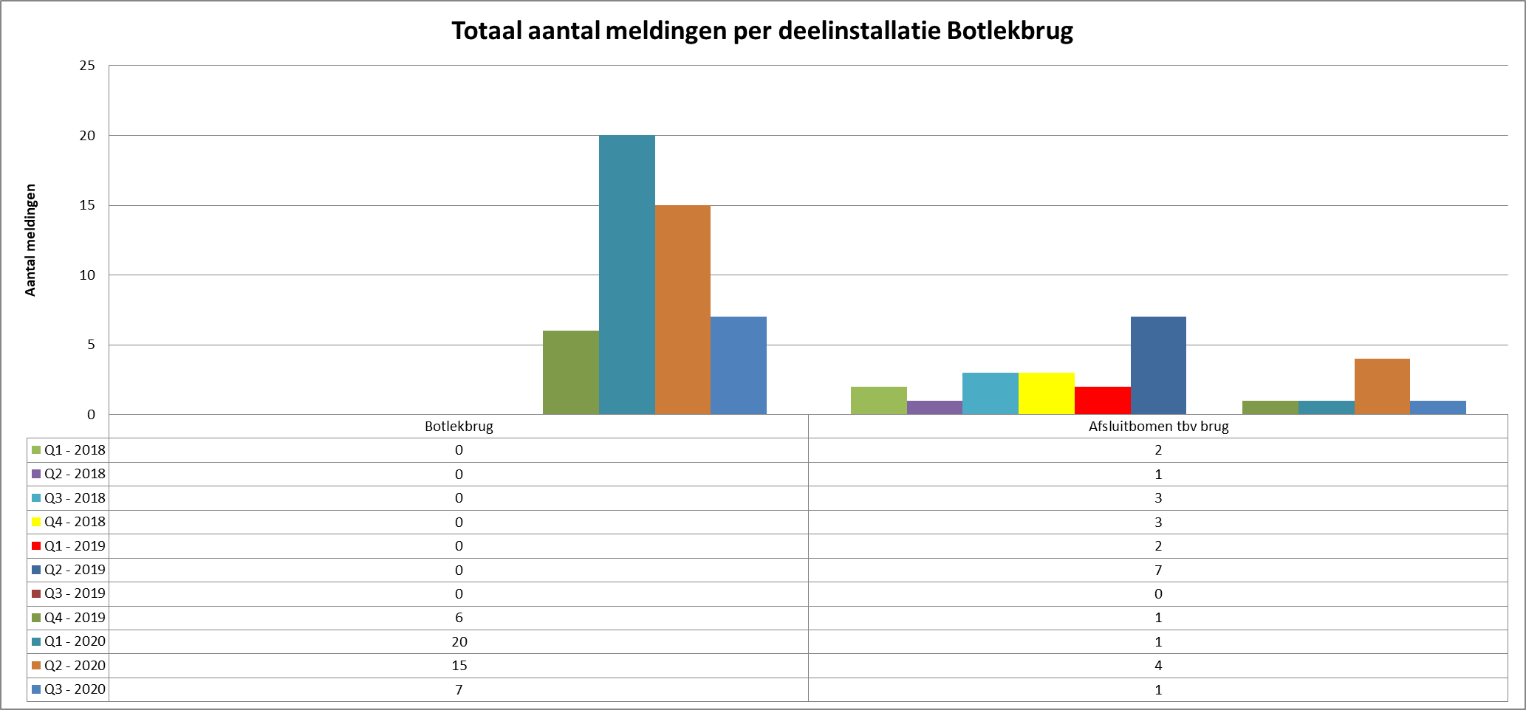

Gedurende Q3 zijn er 8 meldingen geweest aan de installaties van de Botlekbrug. Dit is een dalende trend t.o.v. Q2 2020. In de onderstaande paragraven worden de meldingen per systeem nader uitgewerkt.

## Meldingen Botlekbrug algemeen

De meldingen van Botlekbrug algemeen in Q3 2020 afgenomen t.o.v. de meldingen in Q2.

Van de 7 meldingen zijn er:

* 4 meldingen werden veroorzaakt door camera’s;

- 1 melding betrof camera 18 geen beeld, bij aankomst was er geen storing meer actief;

- 1 melding betrof camera’s niet te bedienen. De camera’s waren vast gelopen en deze zijn gereset;

- 1 melding betrof camera’s blijven doordraaien, hiervan is de afsluitweerstand uit en aan gezet en een tijd gecontroleerd. Hierna was het probleem verholpen;

- 1 melding betrof camera’s in storing, deze camera’s zijn gereset

* 1 melding betrof een melding aan de verkeersseinen van het fietspas, dit was veroorzaakt door software en is gereset;
* 1 melding betrof een storing aan de BMC, bij aankomst was de storing al weg;
* 1 melding betrof een slagboom welke klem had gezeten door een vrachtwagen. Hierdoor moest de slagboom gereset worden.

Acties: De bovenstaande meldingen hebben geen “standaard oorzaak”. Dit wordt veroorzaakt doordat de defectklasse, probleem, oorzaak, oplossing boom nog niet goed in Maximo staat.

Als er geen eis/probleem wordt gekozen, kan er geen onderliggende boom zoals oorzaak gekozen worden. Om deze inzichtelijk te maken heb ik deze geplaatst onder algemene meldingen zodat deze inzichtelijk worden.

## Meldingen Afsluitbomen t.b.v. brug

De meldingen van Afsluitbomen t.b.v. brug zijn in Q3 2020 afgenomen t.o.v. de meldingen in Q2.

Van 1 melding was er:

* 1 meldingen betrof een slagboom voetpad gaat omhoog maar niet uit, hiervan bleef de software hangen en is gereset.

Acties:

* Geen acties benodigd.

# Acties n.a.v. storingsanalyse

|  |  |  |  |  |  |  |  |
| --- | --- | --- | --- | --- | --- | --- | --- |
| **Kwartaal** | **Discipline** | **Systeem** | **Actie** | **Voortgang** | **Actiehouder** |  | **Status** |
| Q4 2016 | Thomassentunnel | Luidsprekerinstallatie | Door Hacousto problematiek omtrent de storingen van luidsprekerinstallatie laten onderzoeken. | In afwachting van contract  Update 21-11-2017: Onderzoek door onderaannemer inplannen.  Update 5-12-2018  Geen oplossing gevonden – andere aannemer wordt gezocht  Update 16-7-19: Hacousto heeft een voorstel neergelegd bij Heavy Maintenance | Haris Colo |  | In uitvoering |
| Q3 2017 | Botlektunnel | Klimaatinstallatie | Onderzoek naar klimaatinstallatie van de no-break ruimte. | Update 5-12-2018  Wordt verder opgepakt na installatie nieuwe UPS.  Update 23-8-2019:  Installatie end of life. Dit wordt opgepakt door heavy maintenance. | Haris Colo |  | In uitvoering |
| Q4 2017 | Brug | CCTV installatie | Onderzoek door Securitas naar de CCTV server. | Wordt meegenomen in plaatsen nieuwe camera’s. Dit valt ook onder Heavy maintenance. | Haris Colo |  | In uitvoering |
| Q1 2019 | Weg | Cado | Er zijn dit kwartaal veel CaDo-storingen geweest. Die zijn herleidbaar naar de staat van onderhoud van de CaDo’s bij Aveling en op Beneluxplein (3 CaDo’s). In juni en juli van 2019 worden die CaDo’s onderhouden. Dit is werk dat volgt uit VTW9045 die in februari 2019 tweezijdig ondertekend is.’ |  | T. van Gageldonk | | Loopt |
| Q2 2019 | Botlektunnel | CCTV | Camera N7 moet nog vervangen woorden | Camera is vervangen. Er is een probleem met de voedingskabel, er ligt nu een tijdelijke kabel | E. Hermsen | | loopt |
| Q2 2019 | A-lanes | Maximo | Veel meldingen hebben geen “standaard oorzaak”. Dit wordt veroorzaakt doordat de defectklasse, probleem, oorzaak, oplossing boom nog niet goed in Maximo staat.  Als er geen eis/probleem wordt gekozen, kan er geen onderliggende boom zoals oorzaak gekozen worden. | Op dit moment is A-lanes bezig om het Maximo-proces te verbeteren waardoor dit probleem in de toekomst niet meer speelt. | T. van Gageldonk | | Loopt |
| Q1 2020 | Weg | verkeersdetectie | Het herstellen van lussen na asfalt werkzaamheden thv 52.300 |  | E. Hermsen | | Nieuw |
| Q3 2020 | Thomassentunnel | PLC | De analoge meters van PLC90-2 moeten geijkt worden |  | E. Hermsen | | Nieuw |

## Geparkeerde acties

|  |  |  |  |  |  |
| --- | --- | --- | --- | --- | --- |
| **Kwartaal** | **Discipline** | **Systeem** | **Actie** | **Voortgang** | **Actiehouder** |
| Q2 2017 | Thomassentunnel | Laagspannings-  verdeelinrichting | Bestaande type trip units zijn niet meer leverbaar. Onderaannemer opdracht gegeven om een vergelijkbaar type bij Dienstgebouw Oost en West te plaatsen voor definitief herstel. | Update 21-11-2017: Trip unit wordt eind 2020 vervangen. | E. Hermsen |
|  |  |  |  |  |  |